ЭНТОМОЛОГИЧЕСКАЯ КОЛЛЕКЦИЯ

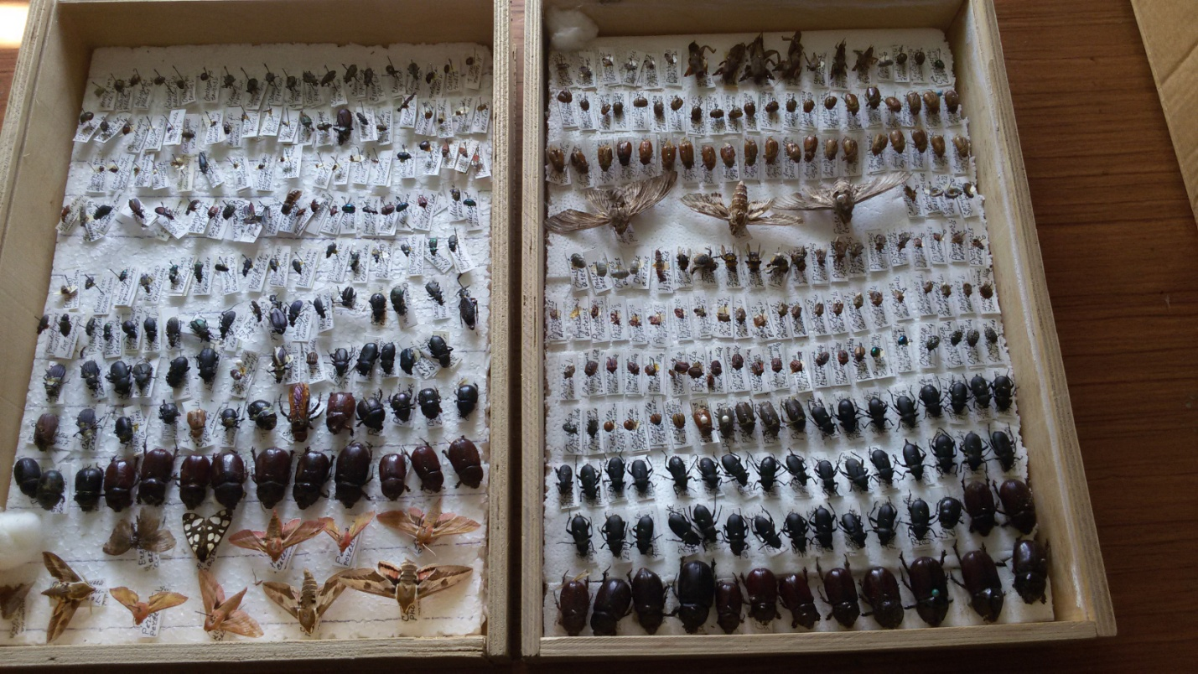

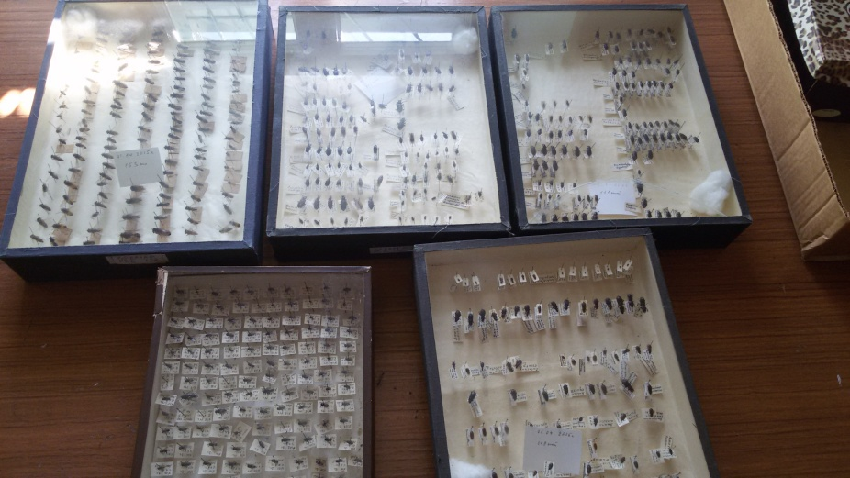

ОТРЯД ГРЫЗУНЫ (RODENTIA)

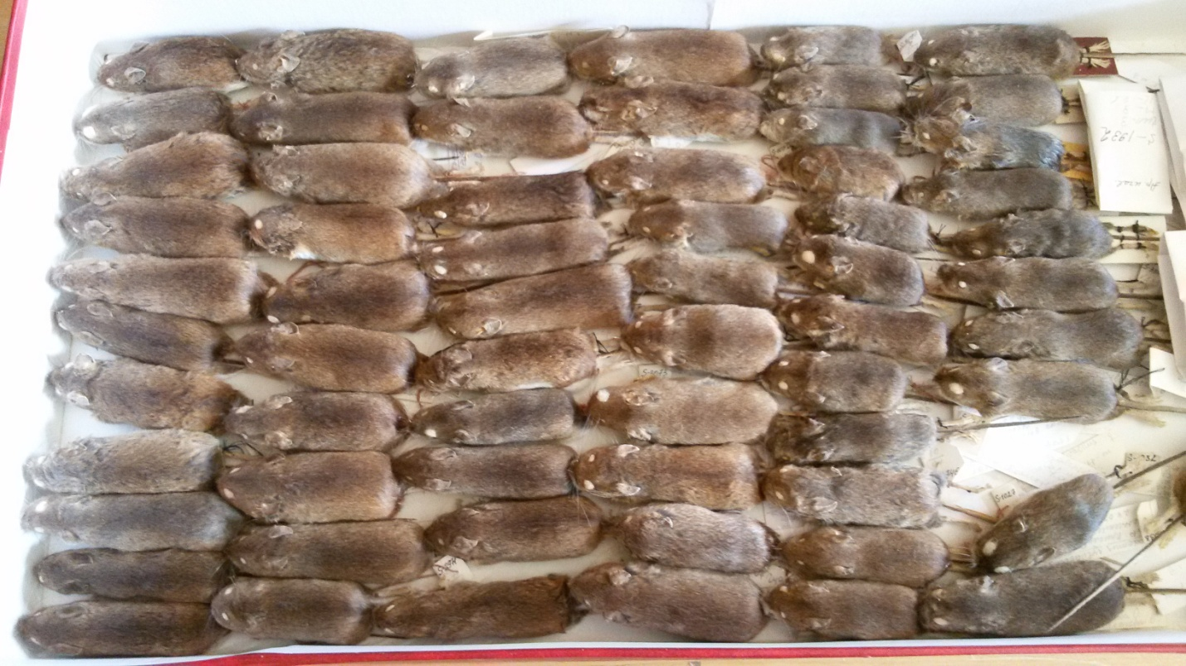
Малая лесная мышь (Apodemus uralensis)

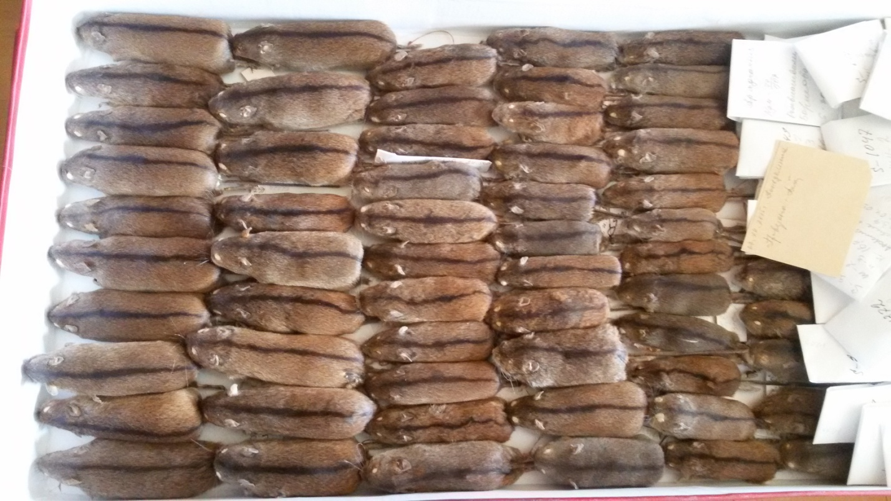
Мышь полевая (Apodemus agrarius)

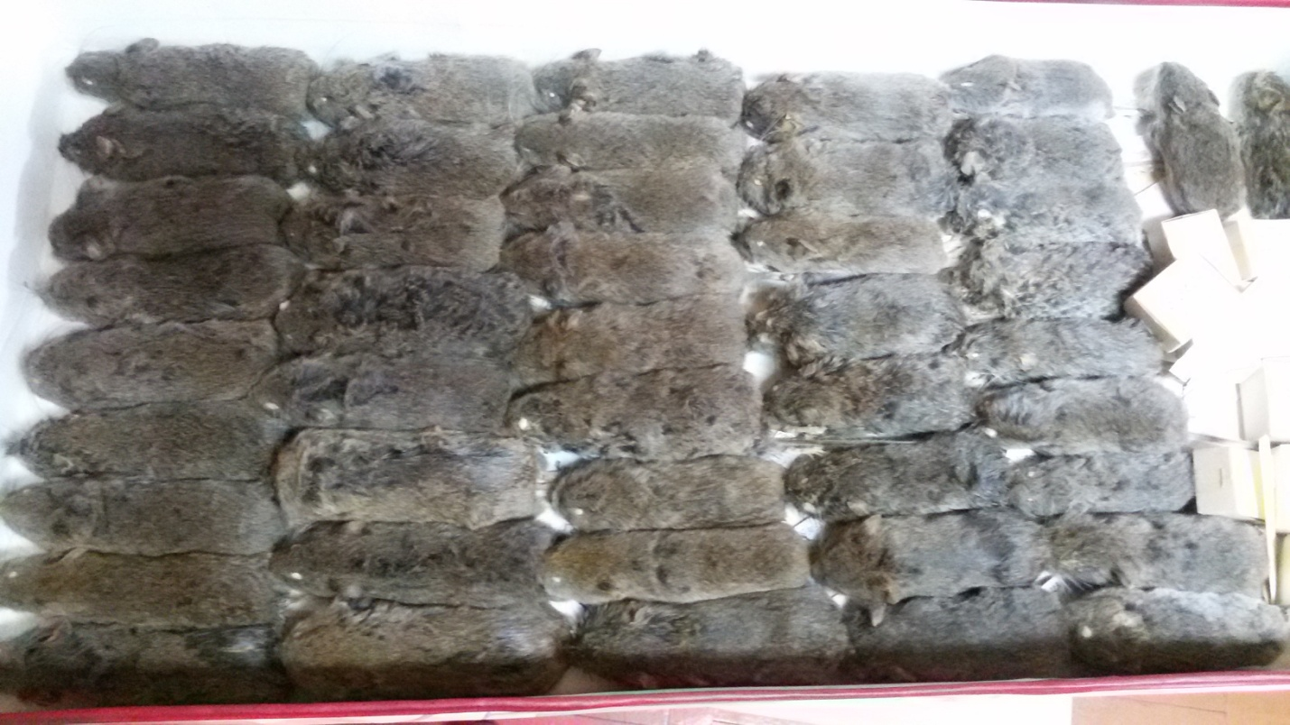
Гудаурская полевка (Chionomys gud.)

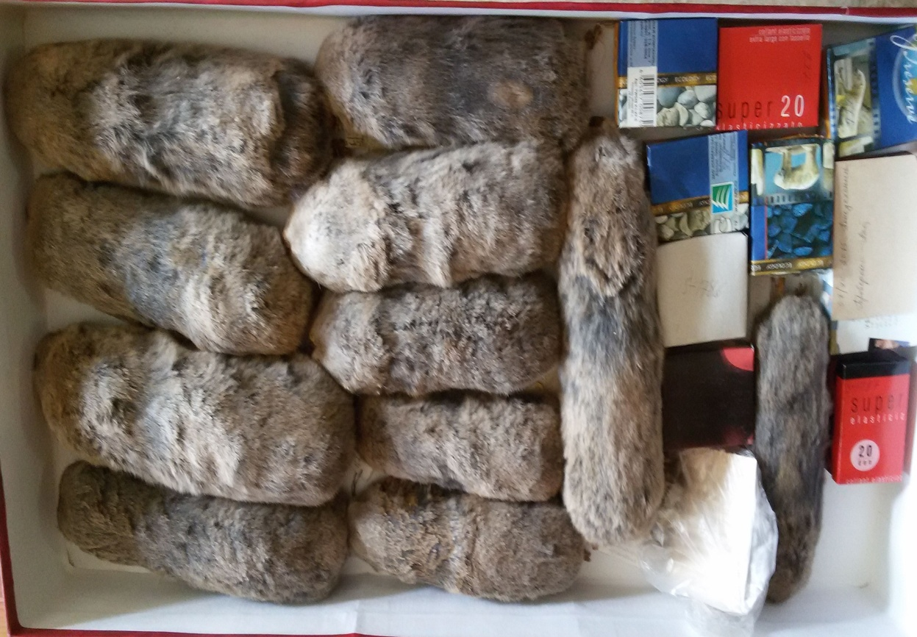
Обыкновенный слепыш (Spalax microphthalmus)

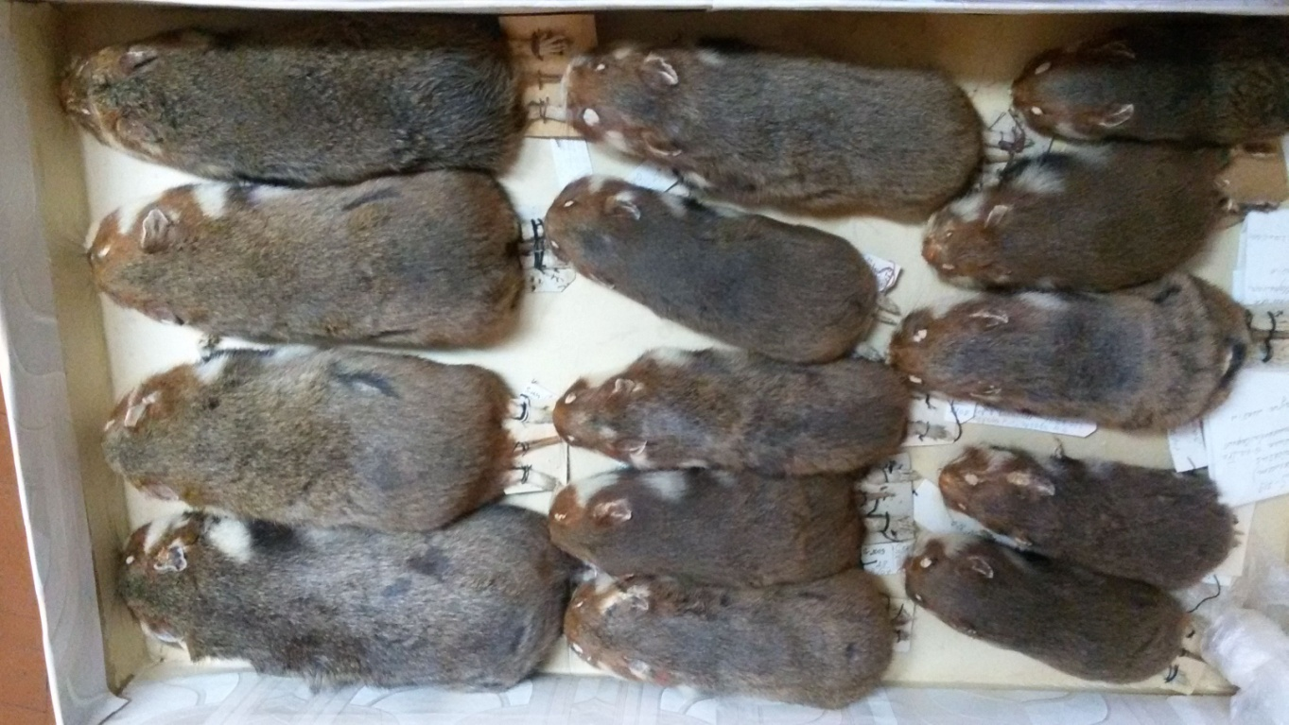
Хомяк обыкновенный (Cricetus cricetus)

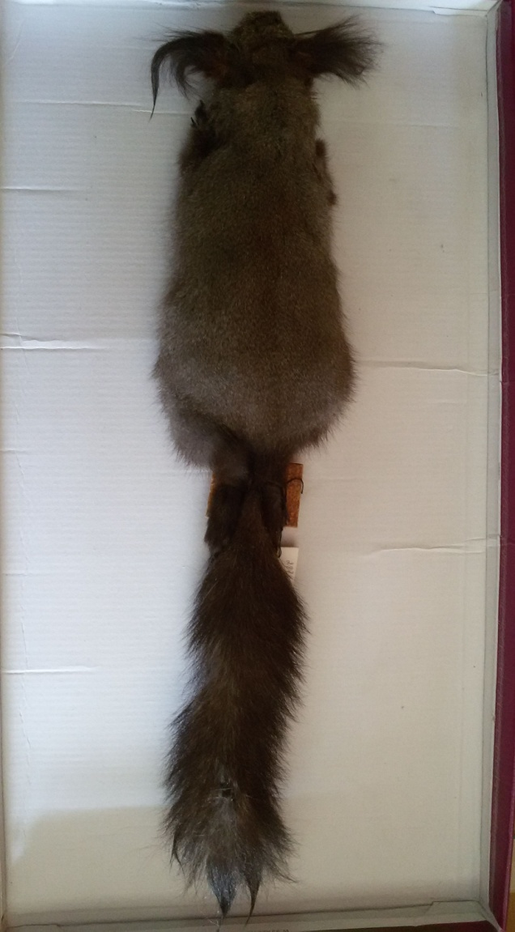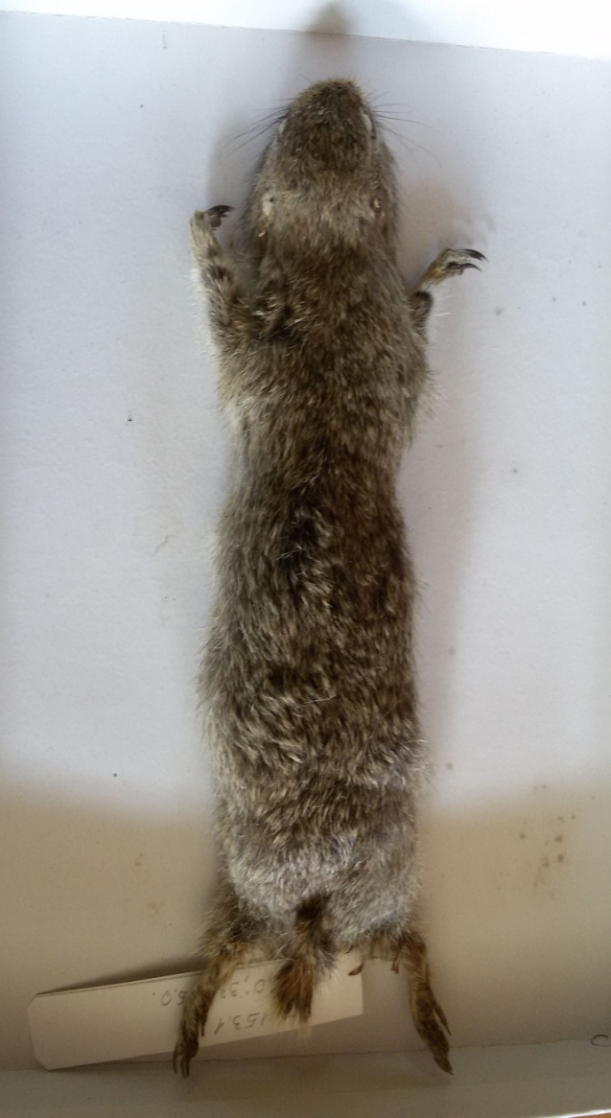
Белка обыкновенная Суслик горный (кавказский)
(Sciurus vulgaris) (Spermophilus musicus)

ОТРЯД РУКОКРЫЛЫЕ (CHIROPTERA)

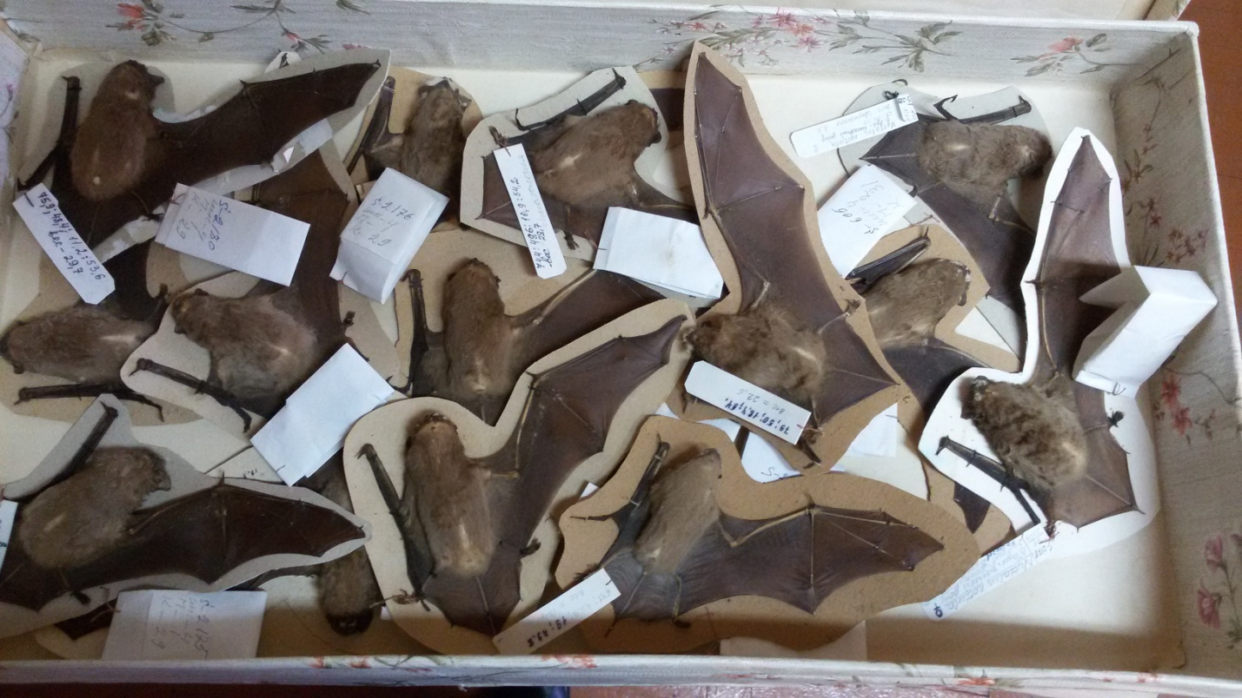
Рыжая вечерница (Nyctalus noctula)

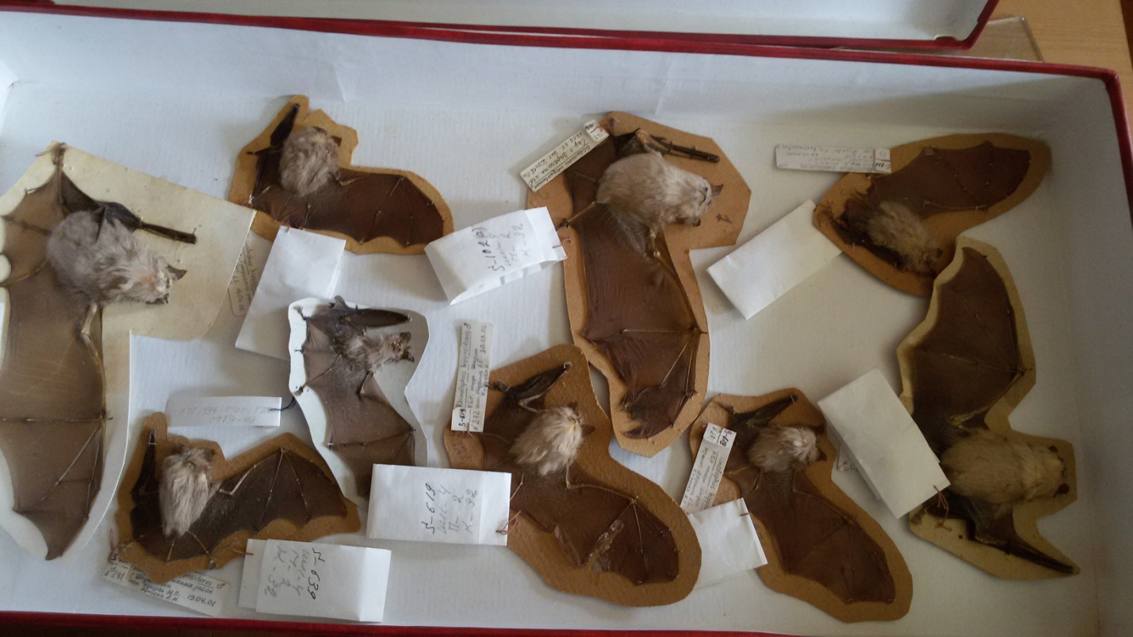
Большой подковонос (Rhinolophus ferrumequinum)

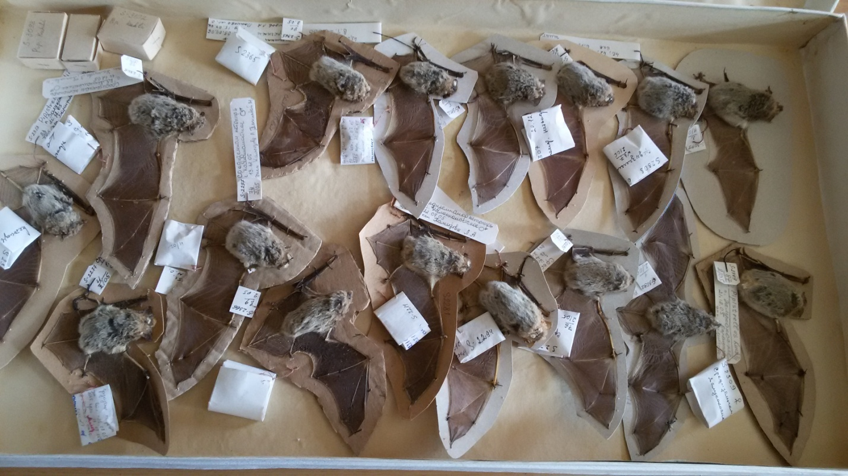
Средиземноморский нетопырь (Pipistrellus kuhlii)

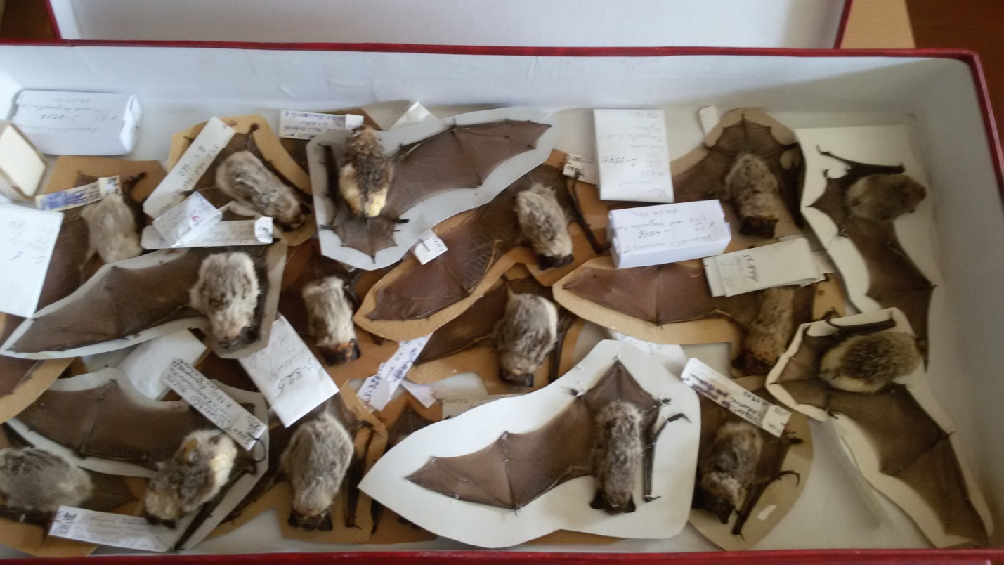
Двухцветный кожан (Vespertilio murinus)

ОТРЯД НАСЕКОМОЯДНЫЕ (INSECTIVORA)

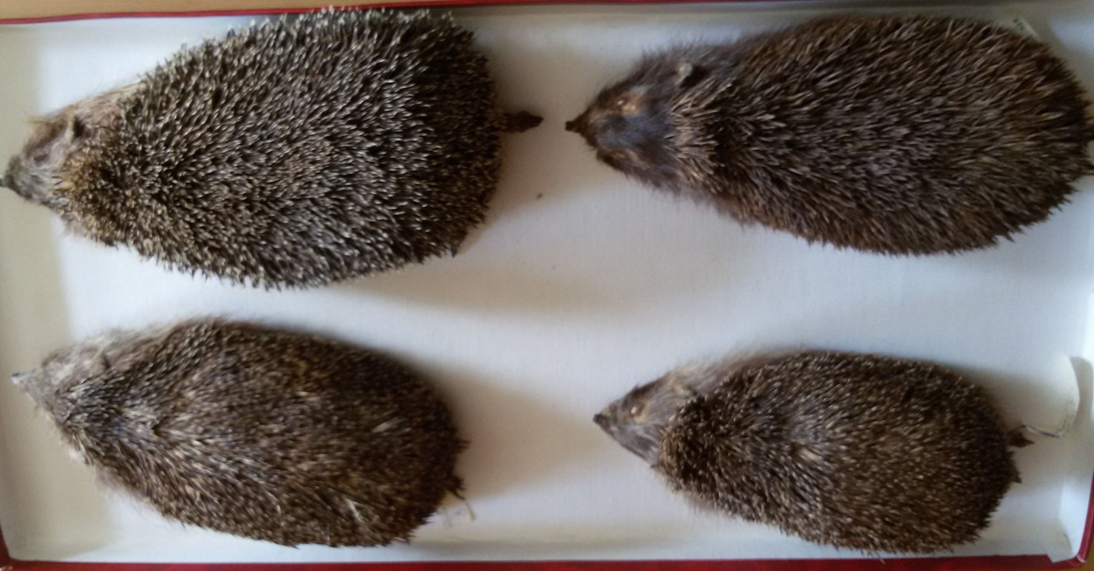
Обыкновенный еж (Erinaceus europaeus)

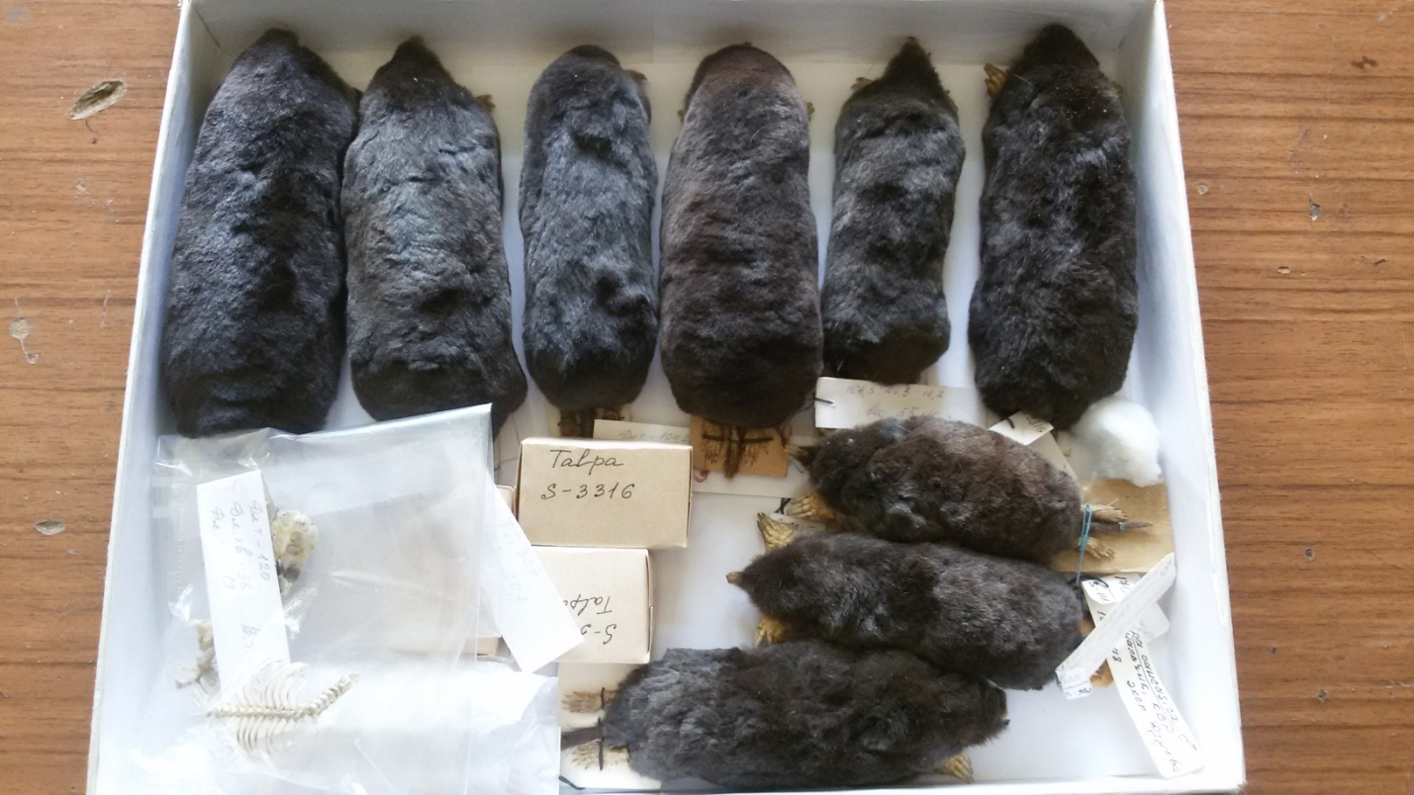
Крот кавказский (Talpa caucasica, Talpa levantis)

ОТРЯД ЗАЙЦЕОБРАЗНЫЕ (LAGOMORPHA)

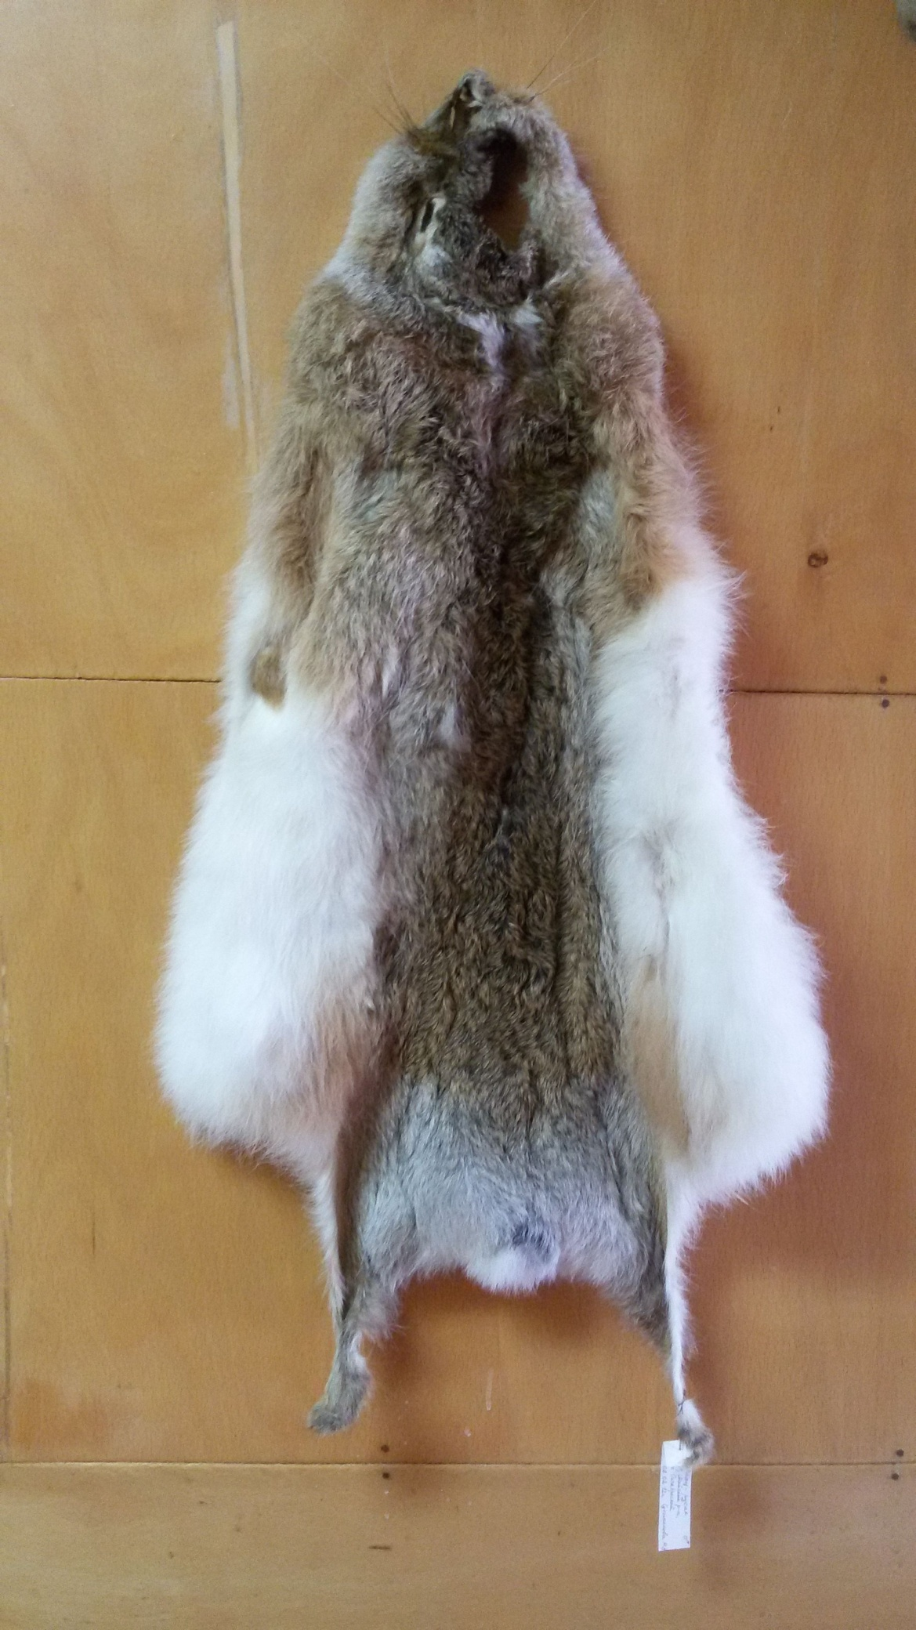

Заяц-русак (Lepus europaeus)

ОТРЯД ХИЩНЫЕ (CARNIVORA)

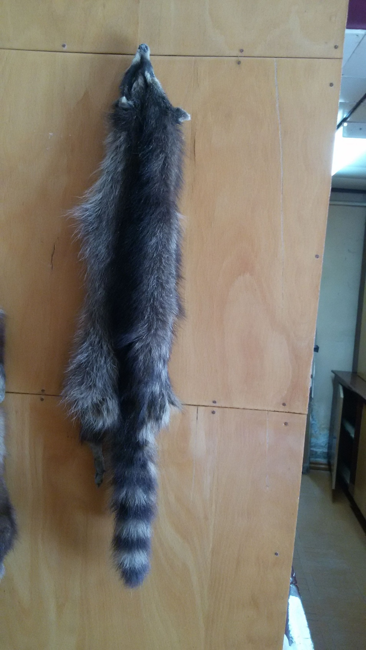
Енот-полоскун (Procyon lotor)

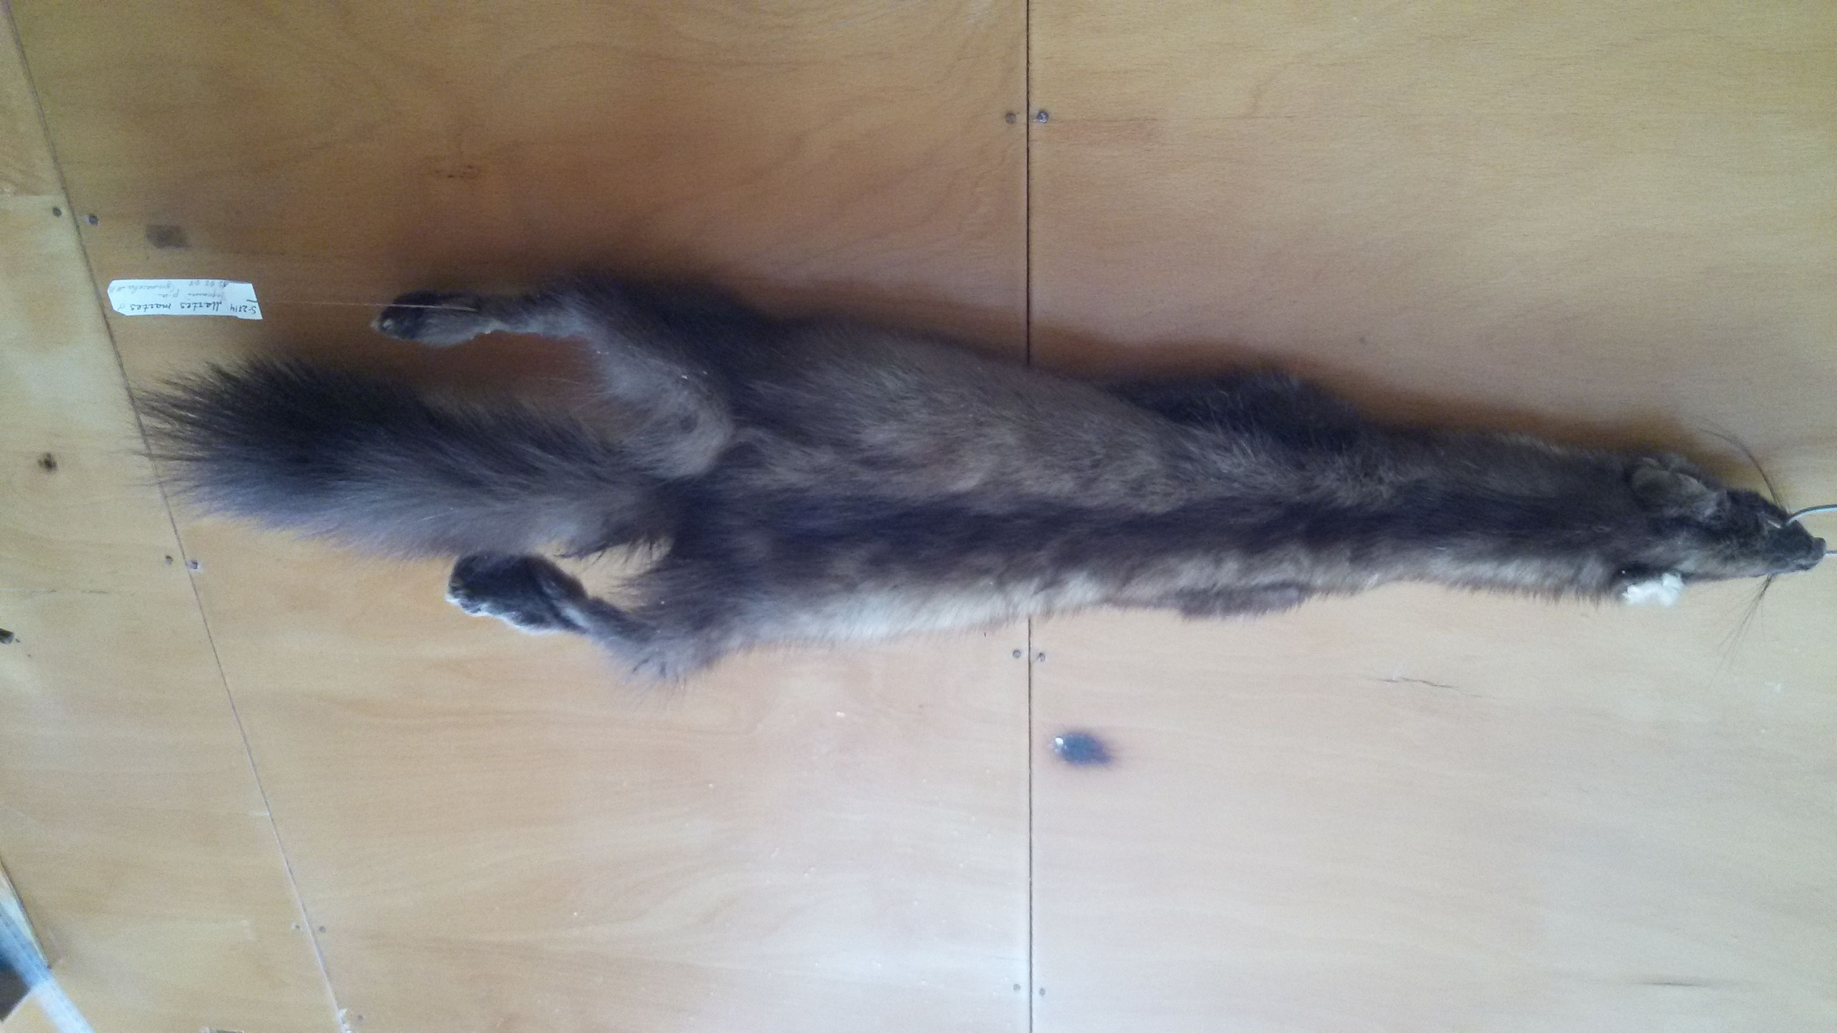
Куница лесная (Martes martes)

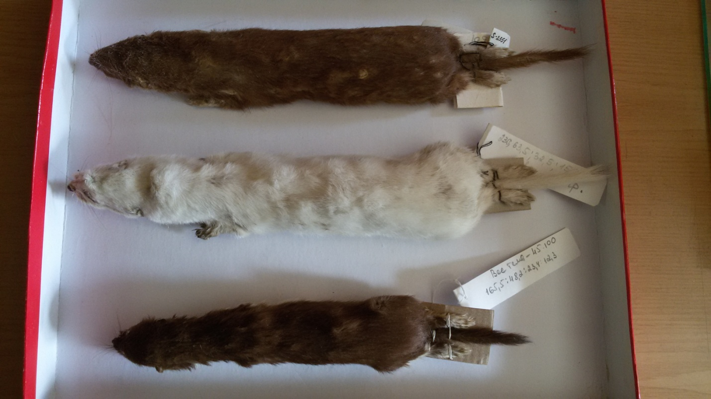
Ласка (Mustela nivalis)

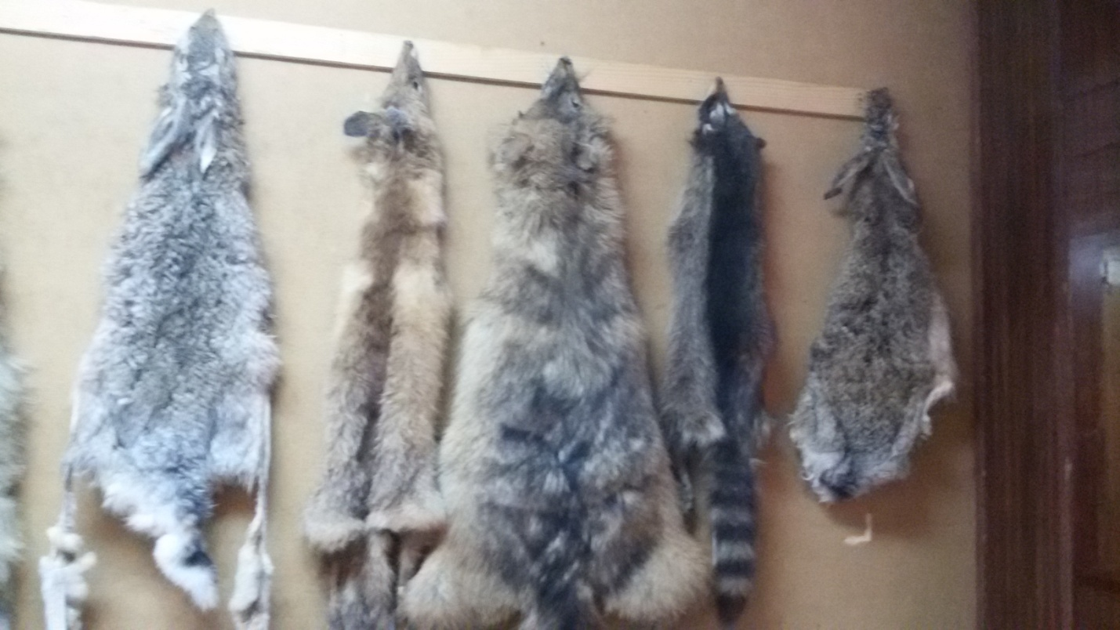
Стенд хищных

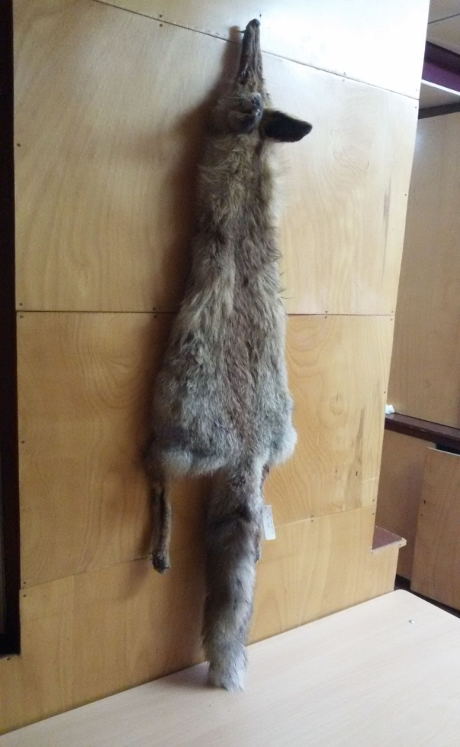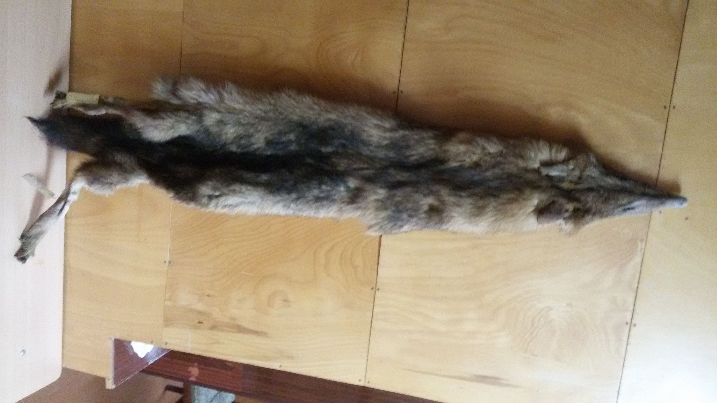
Обыкновенная лисица Шакал (Canis aureus)
(Vulpes vulpes)

